Popunjavanje osobnih podataka o studentu preko STUDOMATA

Prozor Osobni podaci sadrži podatke koji su vezani uz upis studenta u akademsku godinu studija i nisu ovisni o visokom učilištu (za potrebe Državnog zavoda za statistiku Republike Hrvatske).
Prilikom upisa godine studenti putem Studomata ispunjavaju osobne podatke. Upis godine nije moguće obaviti dok se ne popune potrebni osobni podaci. Na ekranu se pojavljuje obavijest o obveznim podacima koje je potrebno evidentirati.

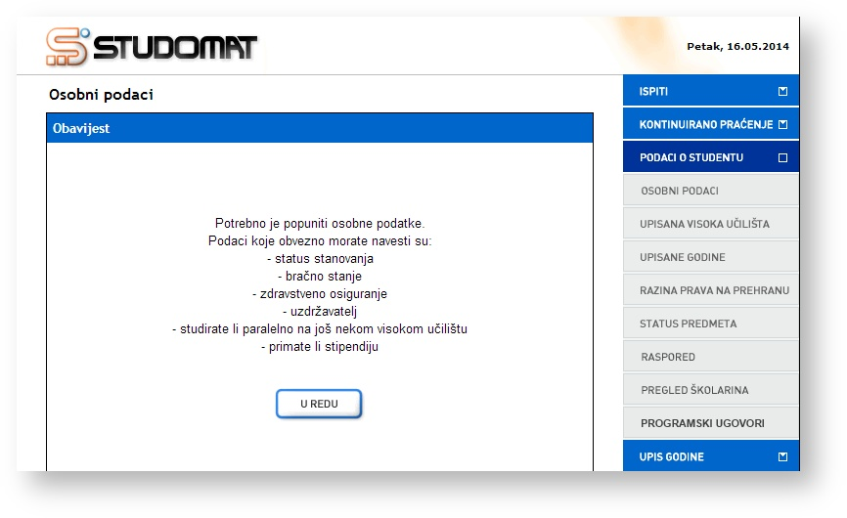Nakon odabira opcije Osobni podaci prikazuju se podaci koje je moguće evidentirati. Za svaki podatak koji se može evidentirati omogućena je opcija za izmjenu ( ).

- Status stanovanja (za vrijeme studiranja)
- kod roditelja
- kod rodbine
- podstanar
- u studentskom domu
- u vlastitom domaćinstvu ili domaćinstvu supružnika
- ostalo

- Bračno stanje
- neoženjen-neudana
- oženjen-udana
- razveden/razvedena
- udovac/udovica

- Zdravstveno osiguranje
- osobno

- Koje ste se godine prvi put upisali na ovu vrstu studija?
- 2019.

- Studirate li paralelno na još nekome visokom učilištu?
- Da
- Ne
- Primate li stipendiju?
- Da
- Ne

Podaci o uzdržavatelju (RODITELJU)
- Uzdržavatelj
- oba roditelja
- majka
- otac
- student sam
- bračni drug
- ostalo

- Zanimanje – uzdržavatelj
- članovi i čelnici zakonodavnih i upravnih tijela, te direktori
- znanstvenici i najviši tehnički stručnjaci (diplomirani inženjeri i ostali visoki stručnjaci)
- inženjeri, tehničari i srodni stručnjaci (uključuju zanimanja predradnika i poslovođa)
- pisarnički i šalterski službenici
- trgovinska i uslužna zanimanja
- poljoprivredni, šumski, ribarski i radnici srodnih zanimanja
- zanimanja pojedinačne izrade (uključuje održavanja, montažu, pojedinačnu proizvodnju i sl.)
- rukovatelji proizvodnim strojevima, transportnim uređajima i vozilima, te sastavljači proizvoda
- jednostavna zanimanja (uključujući čistače ulica, dostavljače, čistačice i sl.)
- vojna zanimanja
- umirovljenici i ostale osobe s osobnim prihodima (ne s plaćom)
- uzdržavane osobe (kućanice i sl.)
- privremeno nezaposleni

- Položaj u zanimanju – uzdržavatelj
- Zaposlenik (osoba koja prima plaću)
- Vlasnik / suvlasnik poduzeća, privatne radnje i sl. sa zaposlenicima
- Vlasnik / suvlasnik privatne radnje, poljopr. gospodarstva i sl. bez zaposlenika
- Pomažući član kućanstva
- Nije aktivna osoba (umirovljenik, primatelj invalidnine, stipendije i sl.)
- Ne obavlja zanimanje

Podaci o roditeljima

- Postignuto obrazovanje – majka
- Bez škole i 1-3 razreda osnovne škole
- 4 - 7 razreda osnovne škole
- Osnovna škola
- Srednja škola
- Viša škola, VI. stupanj fakulteta ili stručni studij
- Sveučilišni studij na fakultetu ili umjetničkoj akademiji
- Magisterij
- Doktorat

- Zanimanje – majka
(Isto kao pod 8.)

- Položaj u zanimanju – majka
(Isto kao pod 9.)

- Postignuto obrazovanje – otac
(Isto kao pod 10.)

- Zanimanje – otac
(Isto kao pod 11)

- Položaj u zanimanju – otac
(Isto kao pod 12)

